Hoja de Actividades
Árbol bronquial

Contexto
La estructura de los pulmones se puede describir como un árbol que comienza en la tráquea y se bifurca 23 veces hasta llegar a los sacos alveolares. Cada una de estas bifurcaciones se conoce como generación. La generación 0 corresponde a la tráquea.
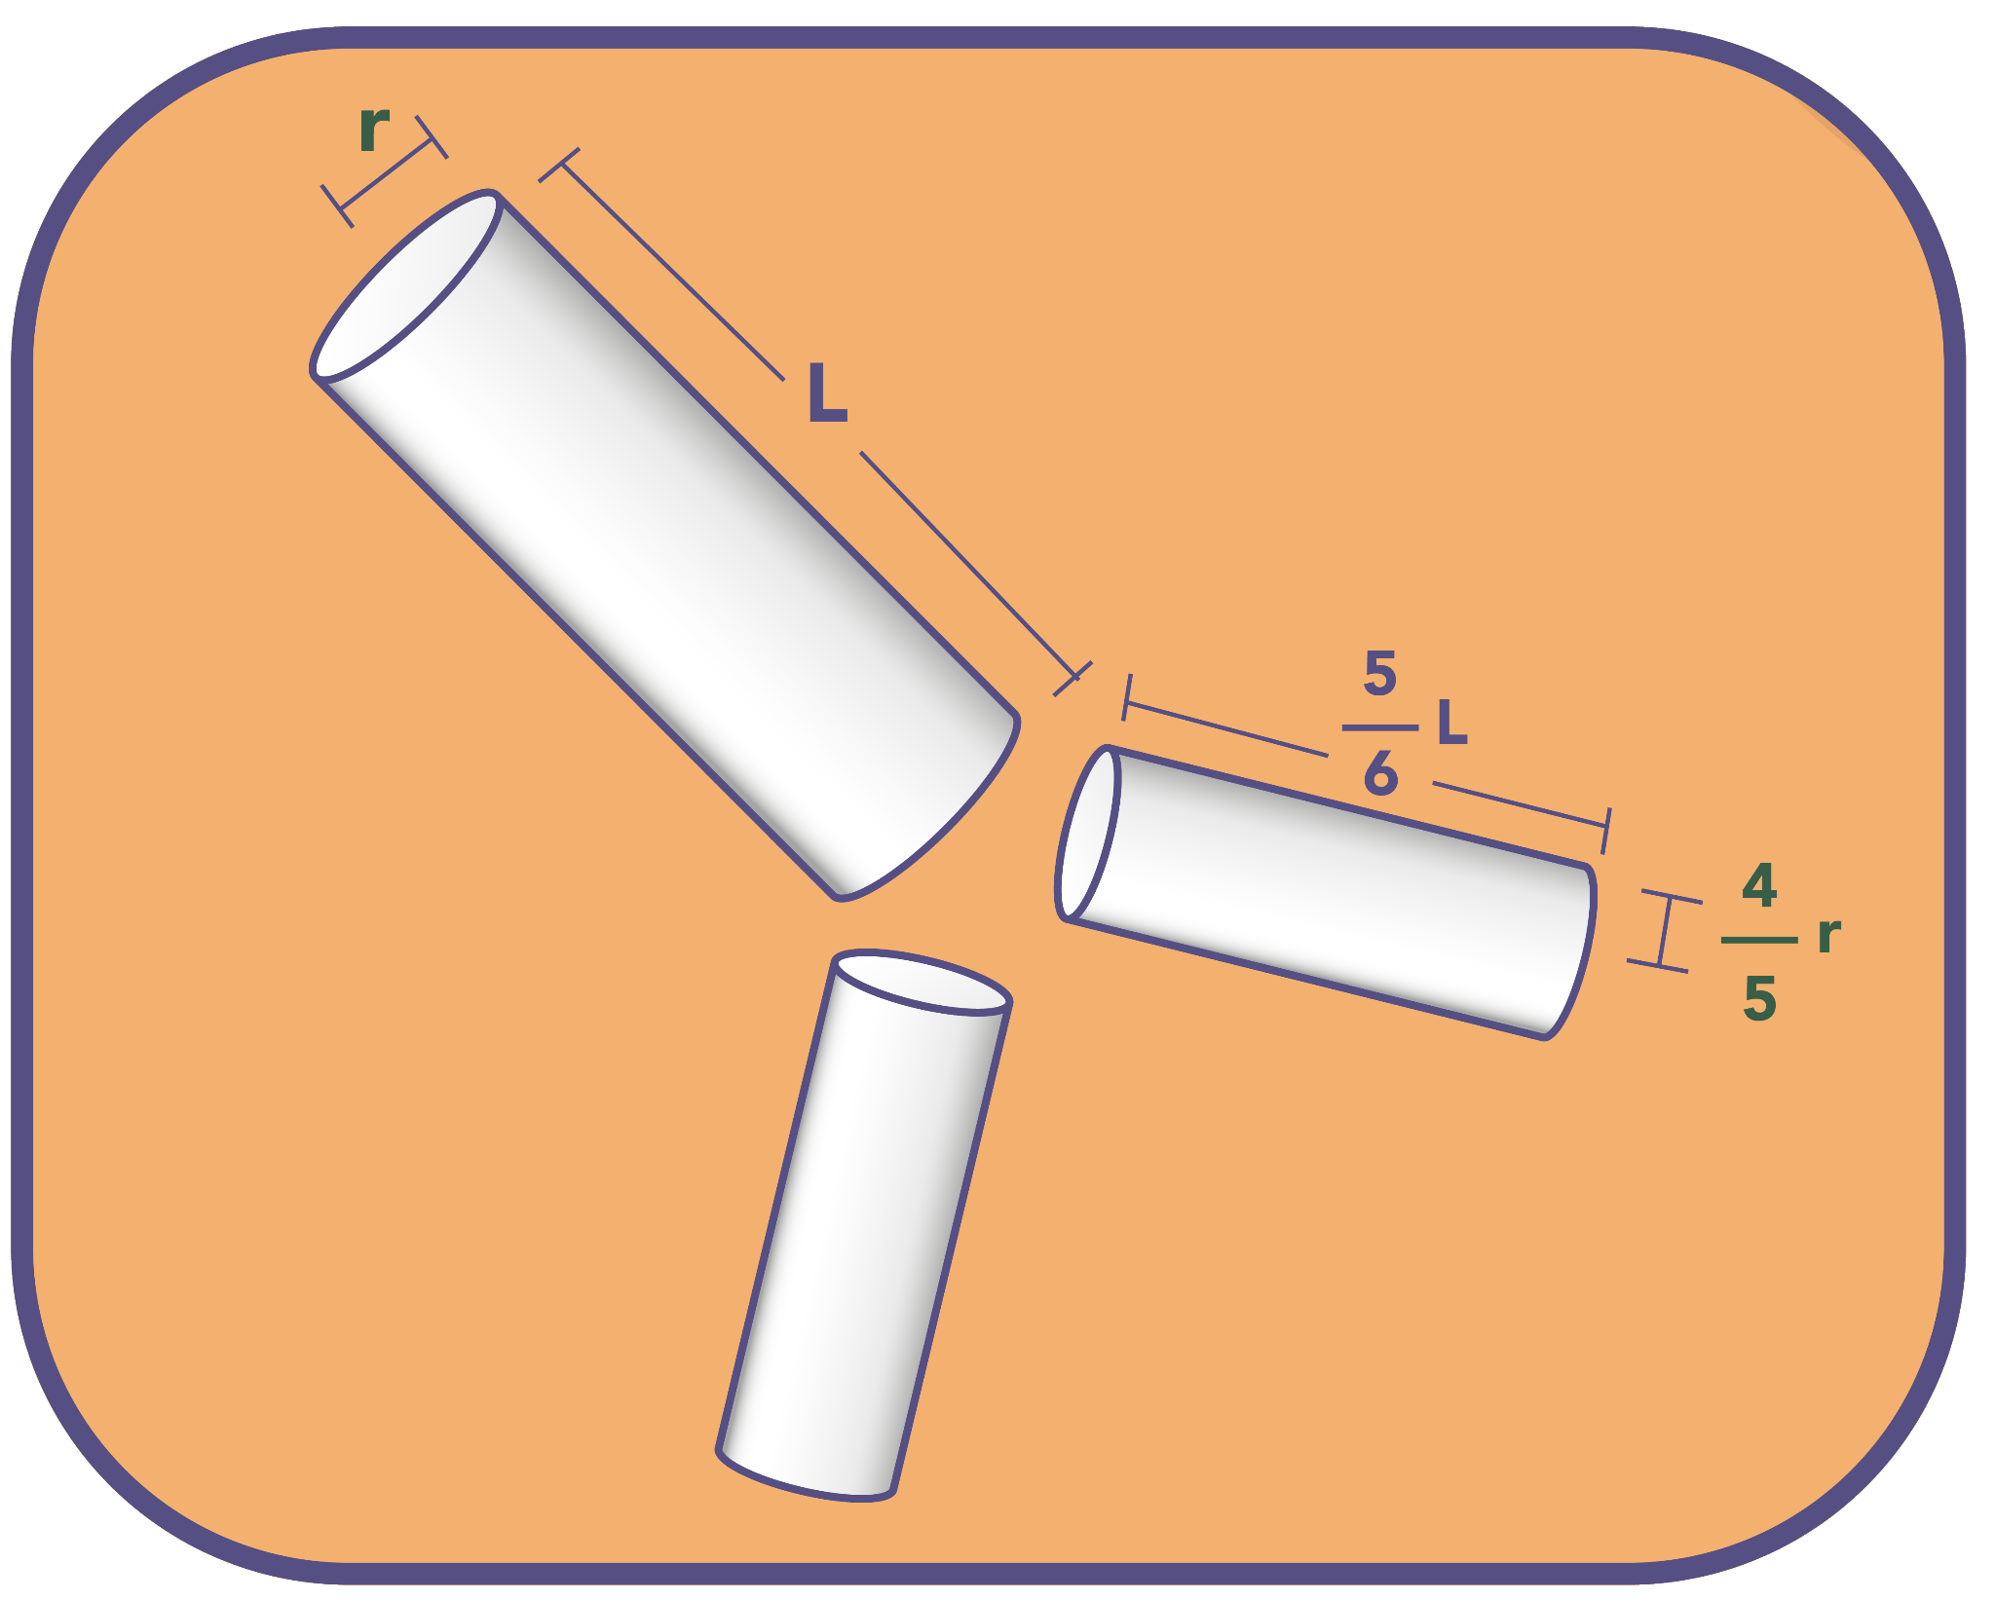
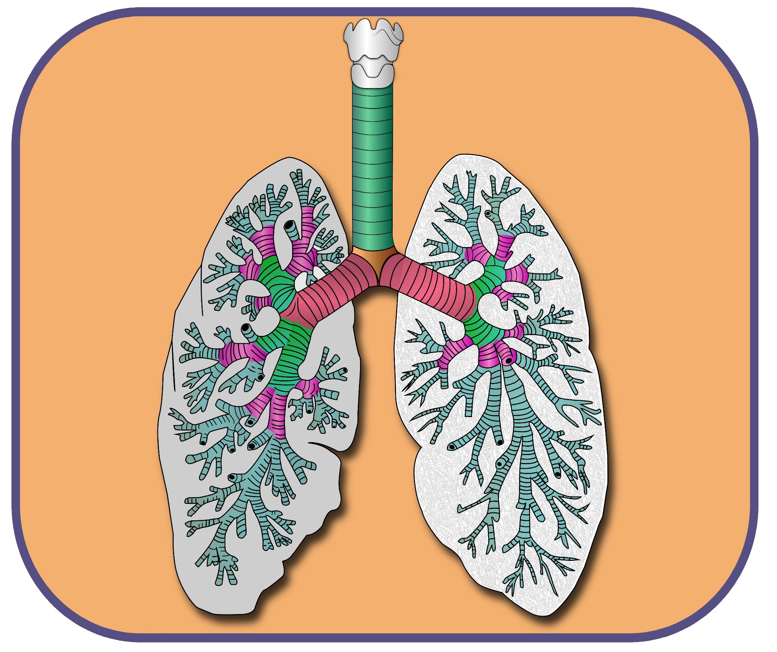

En esta actividad estudiaremos la estructura del árbol bronquial, para lo cual utilizaremos un modelo simplificado de él, en el que se hacen las siguientes suposiciones.

- Los conductos siempre se ramifican en dos.
- Los conductos tienen una forma cilíndrica circular.
- La razón en la que decrecen el largo y radio de los conductos es siempre constante (disminuyen a $\frac{5}{6}$ y $\frac{4}{5}$ respecto de la generación anterior respectivamente).

Actividad 1

- De acuerdo al modelo simplificado de árbol bronquial, ¿cuántos conductos hay en cada una de las primeras cuatro generaciones?

- ¿Qué patrón pueden observar en esta secuencia?

- ¿Cuántos bronquiolos terminales (los de la generación 16) hay en los pulmones?

- ¿Cuántos sacos alveolares (generación 23) hay en los pulmones?

Actividad 2

- Completen la siguiente tabla con el largo y radio de los bronquiolos hasta la cuarta generación. Las medidas de la generación 0, corresponden al largo y radio de la tráquea.

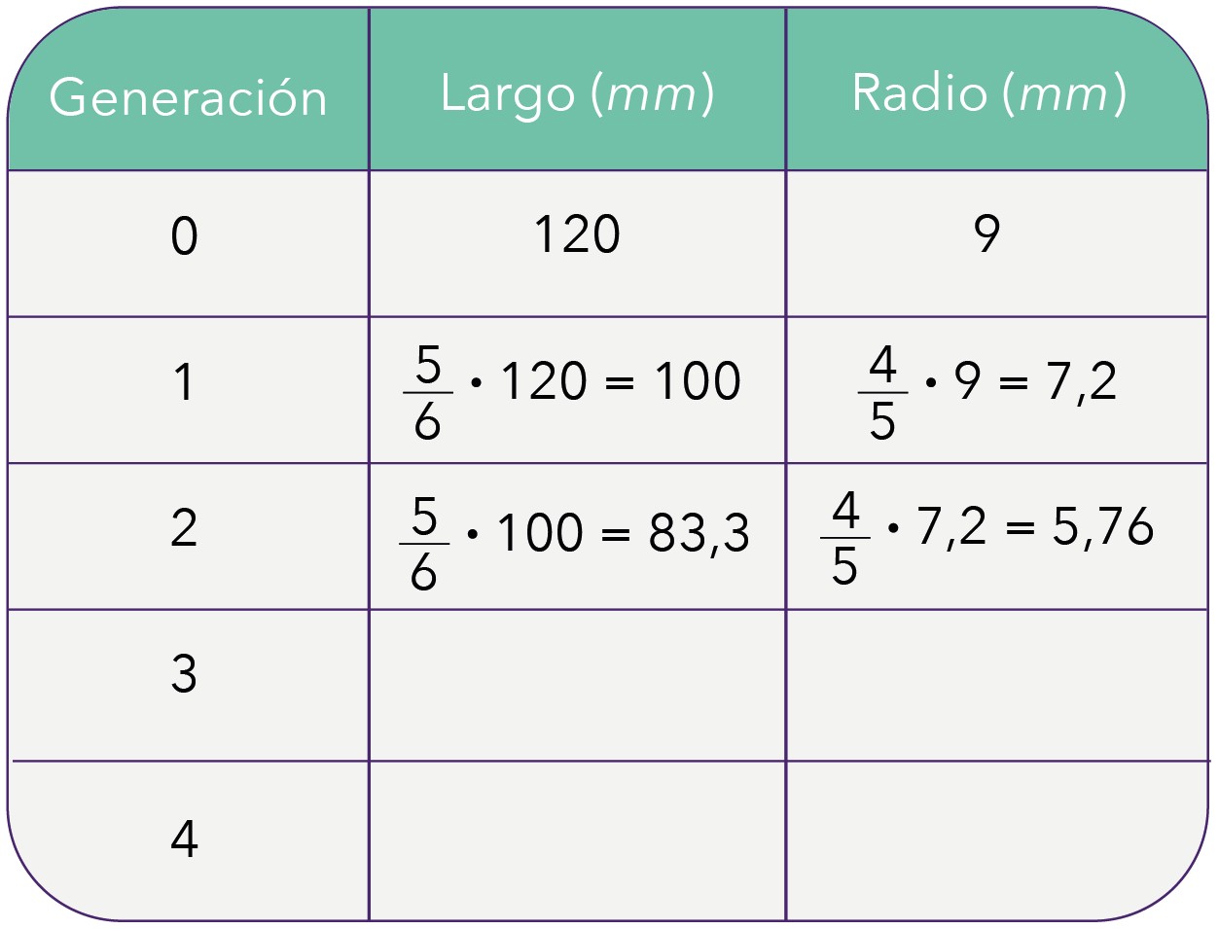

- ¿Cuál es el largo y radio de los bronquiolos terminales (generación 16)?

- ¿Cuál es el volumen total de los bronquiolos terminales?

- ¿Cuál es el área total de los bronquiolos terminales?

